Організатори:
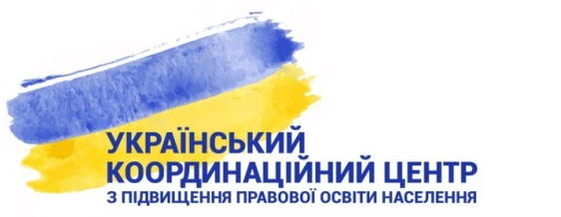  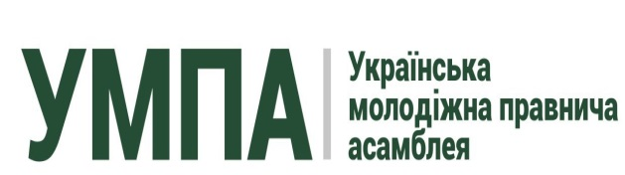  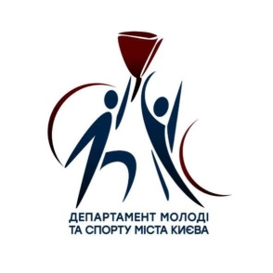 |  | Затверджую  Виконавчий директор  Українського координаційного  центру з підвищення правової освіти населення  ___________________А.Сошников  «20» вересня 2020 р.
ПОЛОЖЕННЯ
про Всеукраїнський конкурс проєктних ініціатив
«Волонтерство: від усвідомлення до дії»,
до Міжнародного дня волонтера

За підтримки:

Уповноваженого Президента України з прав дитини

Уповноваженого Президента України з питань волонтерської діяльності

Міністерства соціальної політики України

Міністерства культури та інформаційної політики

Міністерства з питань реінтеграції тимчасово окупованих територій

Міністерства молоді та спорту України

Міністерства оборони України

ДП «Центр захисту інформаційного простору України»

Координаційної ради молодих юристів України

1. ЗАГАЛЬНІ ПОЛОЖЕННЯ
1.1 Всеукраїнський конкурс проєктних ініціатив «Волонтерство: від усвідомлення до дії», до Міжнародного дня волонтера (далі – Конкурс) проводиться Українським координаційним центром з підвищення правової освіти населення разом з Українською молодіжною правничою асамблеєю, Благодійним фондом «Об’єднання світових культур», Департаментом молоді та спорту виконавчого органу Київської міської ради (Київської міської державної адміністрації).
1.2. До участі в організації Конкурсу можуть залучатися партнери (громадські організації, органи державної влади та місцевого самоврядування, приватні компанії, заклади вищої освіти, тощо) на підставі рішення голови Організаційного комітету.
1.3. Основна мета Конкурсу – всебічна підтримка волонтерського руху України, визнання досягнень українського волонтерства, сприяння реалізації волонтерських ініціатив.
1.4. Конкурс провадиться за наступними номінаціями:
«Учнівські ініціативи» - волонтерські проєкти або акції учнів закладів освіти або позашкільних закладів, що вже реалізовані або реалізація яких ще триває у 2020 році;
«Студентські ініціативи» - волонтерські проєкти або акції здобувачів вищої освіти, які вже реалізовані або реалізація яких ще триває у 2020 році;
«Молодіжні ініціативи» - волонтерські проєкти або акціїмолоді, яка не навчається у закладах середньої або вищої освіти, що вже реалізовані або реалізація яких ще триває у 2020 році;
«Волонтерські ініціативи в зоні проведення АТО/ООС» - волонтерські проєкти або акції, що здійснюються в зоні проведення АТО/ООС, які реалізовані або реалізація яких ще триває у 2020 році;
«Волонтерські ініціативи у боротьбі з COVID-19» - волонтерські проєкти або акції, що направлені на запобігання поширенню та подолання негативних наслідків COVID-19, що вже реалізовані або реалізація яких ще триває у 2020 році;
«Екологічні волонтерські ініціативи» - волонтерські проєкти або акції, що пов’язані з екологічною тематикою, що вже реалізовані або реалізація яких ще триває у 2020 році;
«Гуманітарні ініціативи» - волонтерські проєкти або акції, будь-якої спрямованості, не охоплені іншими номінаціями, що вже реалізовані або реалізація яких ще триває у 2020 році.
1.5. Учасником Конкурсу може стати кожен громадянин України, ініціативна група, приватна компанія, благодійна організація або громадська організація.
1.6. Конкурс проходить з 20 вересня 2020 року по 31 грудня 2020 року.
1.7. Основні етапи Конкурсу:
– Перший – організація, підготовка та розповсюдження матеріалів про конкурс (до 30 жовтня 2020 року);
– Другий – прийом проєктних ініціатив (до 15 листопада 2020 року);
– Третій – оцінювання проєктних ініціатив Експертною радою (до 30 листопада 2020 року);
– Четвертий – оголошення переможців Конкурсу (до 13 грудня 2020 року);
– П'ятий - нагородження переможців (до 31 грудня 2020 року).
2. ОРГАНІЗАЦІЯ ТА ПРОВЕДЕННЯ КОНКУРСУ
2.1. Загальне керівництво Конкурсом здійснює Організаційний комітет Конкурсу, персональний склад якого затверджується Правлінням Українського координаційного центру з підвищення правової освіти населення.
2.2. До Організаційного комітету можуть входити: представники центральних органів виконавчої влади, громадських організацій, волонтерських організацій, приватних компаній, закладів вищої освіти, засобів масової інформації та інші заінтересовані особи.
2.3. Організаційний комітет забезпечує організаційний, методичний та інший супровід Конкурсу.
2.4. Організаційний комітет може покласти адміністрування Конкурсу на третю особу.
2.5. Участь у роботі Організаційного комітету здійснюється на громадських засадах.
3. ПОРЯДОК ПОДАННЯ проєктних ініціатив
3.1. На Конкурс подаються проєктні ініціативи шляхом заповнення спеціальної форми, яка повинна містити: дані ініціаторів проєктної ініціативи; територія проєктної ініціативи; строки реалізації проєктної ініціативи; опис проєктної ініціативи; кількість учасників проєктної ініціативи.
3.2. Кожен учасник може подати не більше 3 проєктних ініціатив.
3.3. При поданні проєктної ініціативи - учасники Конкурсу погоджуються на обробку відповідної інформації, в тому числі персональних даних, визнають результати Конкурсу.
4. ОЦІНЮВАННЯ проєктних ініціатив, ВИЗНАЧЕННЯ ПЕРЕМОЖЦІВ
4.1. Оцінювання проєктних ініціатив здійснюють члени Експертної ради.
4.2. До Експертної ради можуть входити: представники центральних органів виконавчої влади; громадські діячі та інші особи, які мають відповідні знання.
4.3. Персональний склад Експертної ради затверджується головою Організаційного комітету.
4.4. Участь у роботі Експертної ради здійснюється на громадських засадах.
4.5. Кожну проєкту ініціативу оцінює 3 члени Експертної ради.
4.6. Для оцінювання проєктної ініціативи встановлюються наступні критерії: актуальність; охоплення; інноваційність підходів; вагомість результатів.
4.7. На підставі отриманих оцінок членів Експертної ради, організаційний комітет Конкурсу створює рейтинг (рейтинговий показник).
4.8. На підставі рейтингового показника встановлюються переможці, у кожній з номінацій, які нагороджуються дипломами 1,2, 3 ступенів та цінними подарунками.
4.9. Дипломи (1, 2, 3 ступенів) обов’язково підписуються головою Організаційного комітету, головою Експертної ради.
4.10. За рішенням голови Організаційного комітету Конкурсу, Організаторів та Партнерів Конкурсу можуть присуджуватись інші нагороди.
4.11.Результати Конкурсу остаточні та не підлягають оскарженню.
4.12. Результати Конкурсу розміщуються у мережі Інтернет.

